RACH

* Truy nhập ngẫu nhiên dựa trên tranh chấp (Contention Based Random Access (CBRA))
* Truy nhập ngẫu nhiên không dựa trên tranh chấp (Non Contention or Contention Free Random Access (CFRA))
* Khoảng cách sóng mang con có thể có của RACH Preamble: 1,25, 5, 15, 39, 60, 120 Khz
* Định dạng mở đầu và độ dài trình tự
  + Dãy ngắn : A1,A2,A3,B1,B2,B3,B4,C0,C2
  + Chuỗi Dài : 0,1,2,3
* Đóng vai trò trong việc thiết lập kết nối ban đầu giữa UE và gNB. Giúp UE được đồng bộ hóa đường lên và có được ID liên lạc
* RACH 4 bước và RACH 2 bước.
* 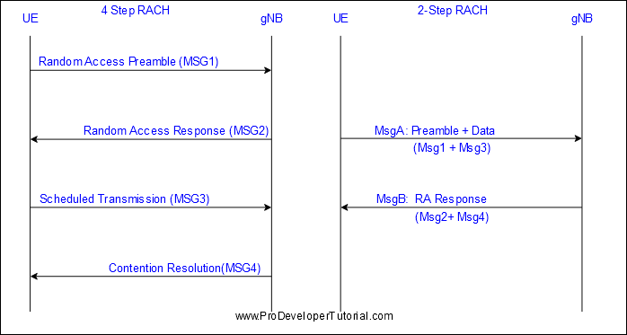

# Long and Short Preambles

* được UE gửi tới gNB qua kênh PRACH để nhận được đồng bộ hóa UL
* 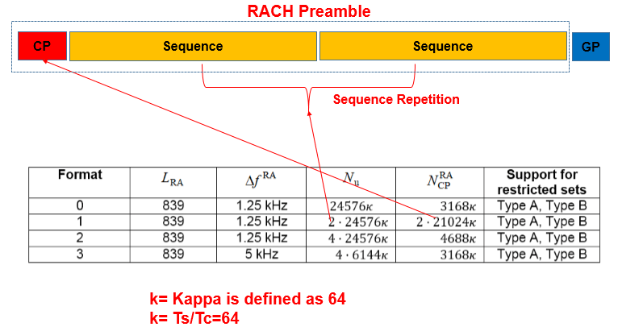
* có 64 phần mở đầu được xác định trong mỗi dịp PRACH theo tần suất thời gian
* 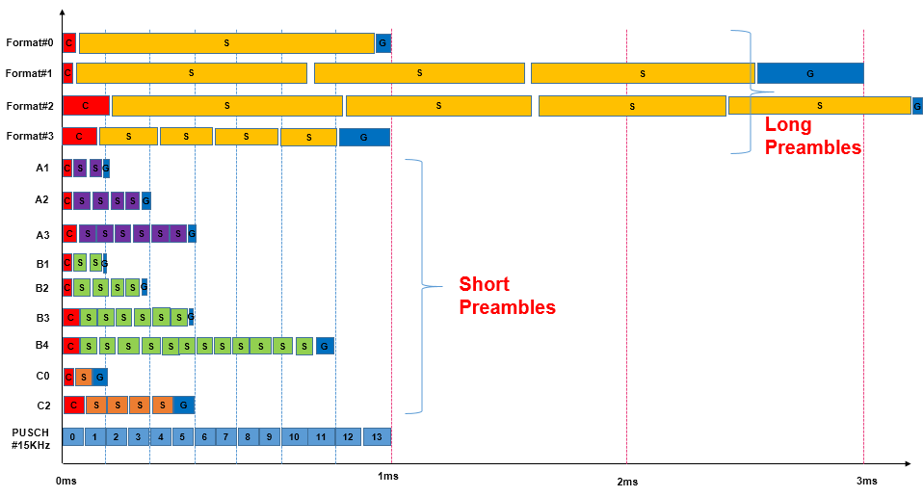

1. Long preambles

* Độ dài L=839 (số lượng sóng mang con)
* Khoảng cách sóng mang phụ cho phần mở đầu dài có thể là 1,25 Khz hoặc 5 Khz
* chỉ có thể được sử dụng cho dải tần FR1 dưới 6 Ghz
* bốn định dạng khác nhau cho tên mở đầu dài Format 0, Format 1, Format 2 và Format 3
* Mỗi Cell đc giới hạn ở 1 preamble format.
* Với khoảng cách song mang con 1,25 kHz chiếm sáu khối tài nguyên trong miền tần số, trong với 5 kHz chiếm 24 khối tài nguyên
* 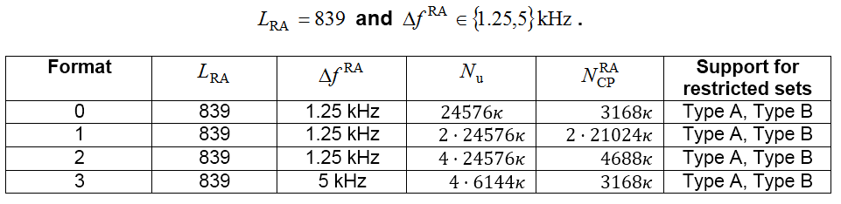
* 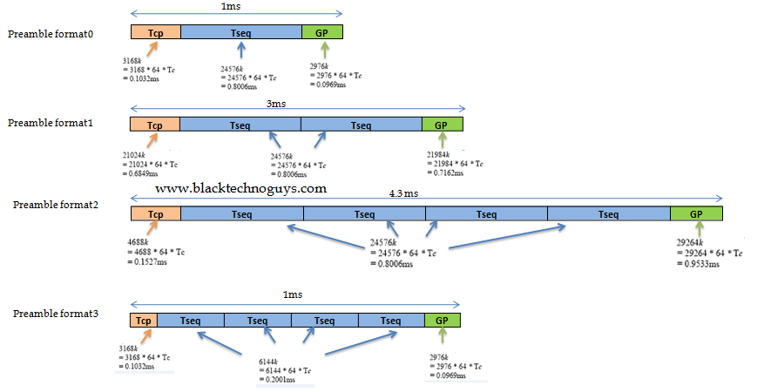

1. Short preambles

* độ dài trình tự L=139
* Khoảng cách sóng mang phụ cho phần mở đầu ngắn được căn chỉnh với khoảng cách sóng mang phụ NR bình thường, tức là 15Khz, 30Khz, 60Khz và 120Khz
  + 15 Khz hoặc 30 Khz trong trường hợp hoạt động dưới 6 Ghz (FR1)
  + 60 Khz hoặc 120 Khz trong trường hợp hoạt động ở dải tần NR cao hơn (FR2).
* chiếm 12 khối tài nguyên trong miền tần số
* 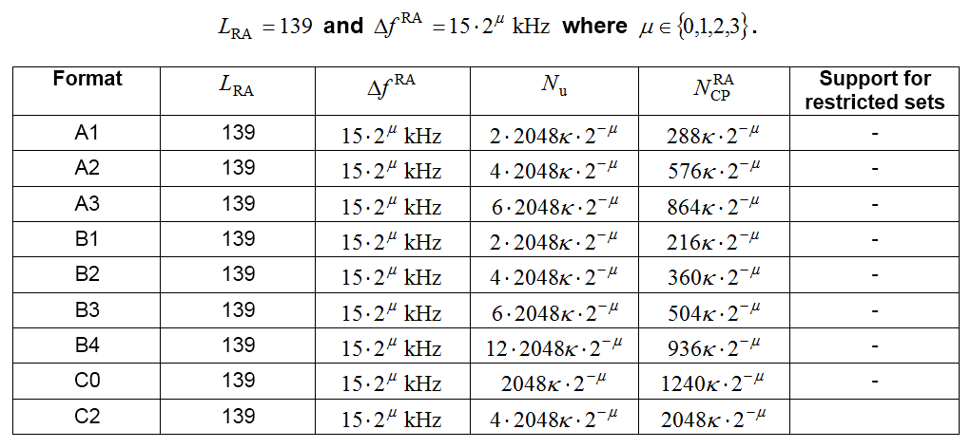
* được thiết kế để nhắm mục tiêu các kịch bản triển khai trong nhà và tế bào nhỏ/bình thường

# Truy nhập ngẫu nhiên dựa trên tranh chấp (Contention Based Random Access (CBRA)

* UE chọn ngẫu nhiên một Lời mở đầu từ nhóm các lời mở đầu được chia sẻ với UE khác
* gNodeB sử dụng cơ chế giải quyết tranh chấp để xử lý các yêu cầu truy cập loại này
* 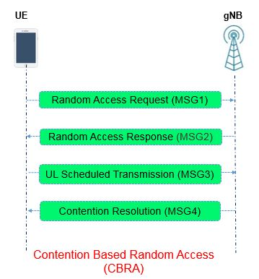
  1. Truyền dẫn mở đầu truy cập ngẫu nhiên (Msg1). UE truyền preamble tới gNB thích hợp.
  2. Phản hồi truy nhập (msg2)
     + gNB áp dụng cho TC-RNTI (là C-RNTI tạm thời) và các tài nguyên lập lịch.
     + Phản hồi RA qua PDSCH. Chứa mã định danh, thông tin căn chỉnh thời gian, cấp phát đường lên ban đầu và TC-RNTI.
     + PDSCH có thể mang nhiều phản hồi RA tới nhiều UE.
     + Nếu UE nhận được phản hồi có chứa ID giống ID đã truyền nên ban đầu thì phản hồi thành công. Sau đó UE truyền thông tin lịch trình đường lên tới gNB.
     + Nếu UE không nhận được phản hồi hoặc ko xác minh được phản hồi hoặc ID không trùng 🡪 ko thành công. Sau đó gửi lại RA nếu số lần gửi lại nhỏ hơn giới hạn.

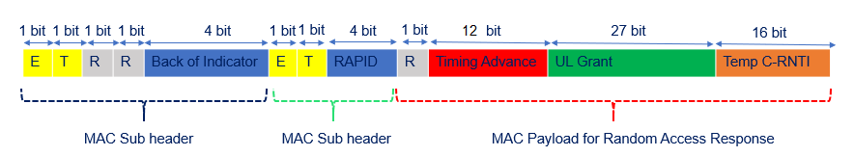

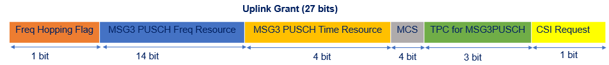

https://www.techplayon.com/5g-nr-msg2-random-access-response-rar-sa-mode/

* 1. Truyền UL theo lịch trình (msg3)
     + UE gửi thông tin lập lịch đường lên qua PUSCH.
     + Một số thông tin lập lịch khác nhau:
       - **Thiết lập kết nối RRC ban đầu:** Thông báo RRCSetupRequest (mang UE_ID của NAS) được truyền qua kênh điều khiển chung (CCCH) trong TM ở lớp RLC. Tin nhắn không được phân đoạn.
       - **Thiết lập lại kết nối RRC:**Bản tin Yêu cầu thiết lập lại RRC (không mang bản tin NSA) được truyền qua CCCH trong TM ở lớp RLC. Tin nhắn không được phân đoạn
       - **Chuyển giao:** UE truy cập ô đích và không có phần mở đầu chuyên dụng nào khả dụng trong quá trình chuyển giao.
       - **Các tình huống khác:** Ít nhất C-RNTI (dùng để xác định kết nối RRC và lập lịch dành riêng cho UE cụ thể) của UE được truyền đi.
  2. Giải quyết tranh chấp(msg4)
     + Sau khi UE gửi Msg3, bộ hẹn giờ giải quyết tranh chấp 4 ms sẽ bắt đầu. gNodeB hỗ trợ UE trong giải quyết tranh chấp bằng cách sử dụng C-RNTI trên PDCCH hoặc sử dụng Nhận dạng giải quyết tranh chấp của UE IE trên PDSCH.
       - UE theo dõi PDCCH trước khi hết timer và coi như giải quyết tranh chấp thành công nếu:
         * UE nhận được C_RNTI qua PDCCH
         * UE nhận được TC-RNTI qua PDCCH và MAC PDU được giải mã thành công.
     + Nếu timer hết hạn UE coi việc giải quyết tranh chấp ko thành công. Gửi lại RA nếu chưa vượt quá giới hạn

# Truy nhập ngẫu nhiên không dựa trên tranh chấp (Non Contention or Contention Free Random Access (CFRA))

* Phần mở đầu được gNodeB phân bổ và các phần mở đầu như vậy được gọi là phần mở đầu truy cập ngẫu nhiên chuyên dụng
* Phần mở đầu chuyên dụng được cung cấp cho UE thông qua báo hiệu RRC hoặc báo hiệu Lớp PHY ( DCI trên PDCCH)
* Khi các tài nguyên chuyên dụng ko đủ 🡪 khởi tạo dựa trên tranh chấp. 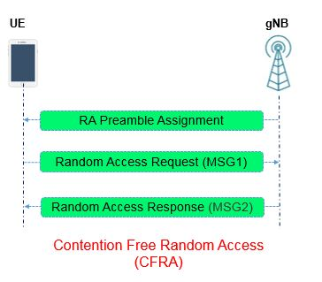
* **Bước 1:** Chỉ định phần mở đầu truy cập ngẫu nhiên
  + gNodeB phân bổ một phần mở đầu RA cho UE và gửi nó bằng RRC Msg hoặc DCI. Một số kịch bản được liệt kê ở đây.
    - **Chuyển giao:** MobilityControlInfo IE được gửi bởi gNodeB nguồn mang phần mở đầu được phân bổ
    - **Dữ liệu DL đến:** Khi dữ liệu đường xuống đến gNodeB, gNodeB hướng dẫn UE khởi tạo RA thông qua DCI qua PDCCH, mang phần mở đầu được phân bổ
    - **Kết nối mạng NSA:** Khi các ô NR được thêm vào NSA, gNodeB sẽ hướng dẫn UE khởi tạo RA thông qua PDCCH, mang phần mở đầu được phân bổ
* **Bước 2:** Truyền mở đầu truy cập ngẫu nhiên (Msg1)
* **Bước 3:** Phản hồi truy cập ngẫu nhiên (Msg2)
  + gNodeB gửi phản hồi RA.
    - **Chuyển giao:** phản hồi RA phải chứa thông tin căn chỉnh thời gian và cấp phát đường lên ban đầu
    - **Dữ liệu DL đến:** Khi dữ liệu đường xuống đến gNodeB, phản hồi RA phải chứa thông tin căn chỉnh thời gian và định danh mở đầu RA (RAPID)
    - **Kết nối mạng NSA:** Khi các ô NR được thêm vào NSA, phản hồi RA phải chứa thông tin căn chỉnh thời gian và mã định danh mở đầu RA (RAPID)

|  |  |
| --- | --- |
| Thiết lập kết nối RRC ban đầu | RA dựa trên tranh chấp |
| Thiết lập lại kết nối RRC | RA dựa trên tranh chấp |
| Bàn giao | Lựa chọn đầu tiên RA dựa trên tranh chấp |
| Dữ liệu đường xuống | Lựa chọn đầu tiên RA dựa trên tranh chấp |
| Đường lên dữ liệu | RA dựa trên tranh chấp |
| Đường lên dữ liệu trong TH connected khi ko có sẵn tài nguyên PUCCH cho SR | RA dựa trên tranh chấp |
| Yêu cầu lập lịch không thành công | RA dựa trên tranh chấp |
| Chuyển INACTIVE thành CONNECTED | Lựa chọn đầu tiên RA dựa trên tranh chấp |
| Yêu cầu thông tin hệ thống cụ thể | RA không dựa trên tranh chấp |
| Bổ sung cell NR cho mạng NSA | RA không dựa trên tranh chấp |
| Phục hồi trùm tia | RA không dựa trên tranh chấp |